Вернуться на страницу "Мои доклады и сообщения"

Любимец семьи

У меня есть кот. Его зовут Барсик. Окрас у него дымчатый. Лапы и грудка - белые, а на носу - пятна, как у трубочиста. Он очень умный и красивый. Вообще, каждая отдельная часть тела кошек красива и грациозна, а потому и все животное вполне удовлетворяет нашему эстетическому чувству.

Барсик живёт у нас недавно - всего три месяца. Нашему Барсику четыре месяца. А вообще коты живут около 10-15 лет.

Все кошки имеют характерный облик, укороченную лицевую часть черепа и втяжные когти. Кошки - самый совершенный тип хищников. Подобного соответствия между строением конечностей и туловища, подобной пропорциональности всех органов мы не встречаем ни у каких других хищных животных.

Кошки принадлежат к числу сильных и очень ловких зверей. Каждое движение их указывает на силу и грациозное проворство. Среди чувств у кошек более всего развиты слух и зрение: слух, без всякого сомнения, играет самую важную роль во время их хищнических набегов. Кошки слышат малейший шум на большом расстоянии и прекрасно оценивают всякий звук: от их внимания не ускользают осторожные шаги добычи и тихое шуршание песка под ногами животных; даже невидимую жертву находят они посредством слуха.

В поисках добычи Барс обычно крадётся осторожными неслышными шагами, внимательно оглядываясь и чутко прислушиваясь ко всему окружающему. Хотя он ещё мал, но его добычей уже стали несколько землероек. А также он активно реагирует на хруст упаковки крабовых палочек, даже если он только что спал.

Зрачок у большинства видов котов имеет круглую форму и в темноте, а также при возбуждении, значительно расширяется, но остается круглым. Когда Барсик начинает шалить, гонять по дому мячик, его зрачки также становятся очень большими и выразительными.

Кошки весьма чувствительны ко всем внешним раздражениям и выказывают очевидное неудовольствие при неприятном ощущении и, напротив, большое удовольствие, если ощущение приятно. Когда тихонько гладят шерсть кошки, то этим всегда приводят ее в приятное расположение духа; если же шерсть намокнет или ее грубо ерошат, то кошка приходит в сильное озлобление.

Когда Барсика гладят, он начинает громко мурчать, выражая свое удовольствие.

Социальность, заложившая основу для возможности одомашнивания, у, по крайней мере, ныне живущих кошек развита в среднем слабее, чем у псовых. Это, однако, ни в коей мере не свидетельствует об интеллектуальном уровне отдельных особей, взятых в отрыве от социума. Тут есть основания полагать, что кошки демонстрируют более развитый интеллект.

Наш Барсик социальное животное. Он не любит оставаться один, начинает громко мяукать, требуя, чтобы ему открыли дверь и приняли в компанию.

Мы очень любим нашего забавного питомца.

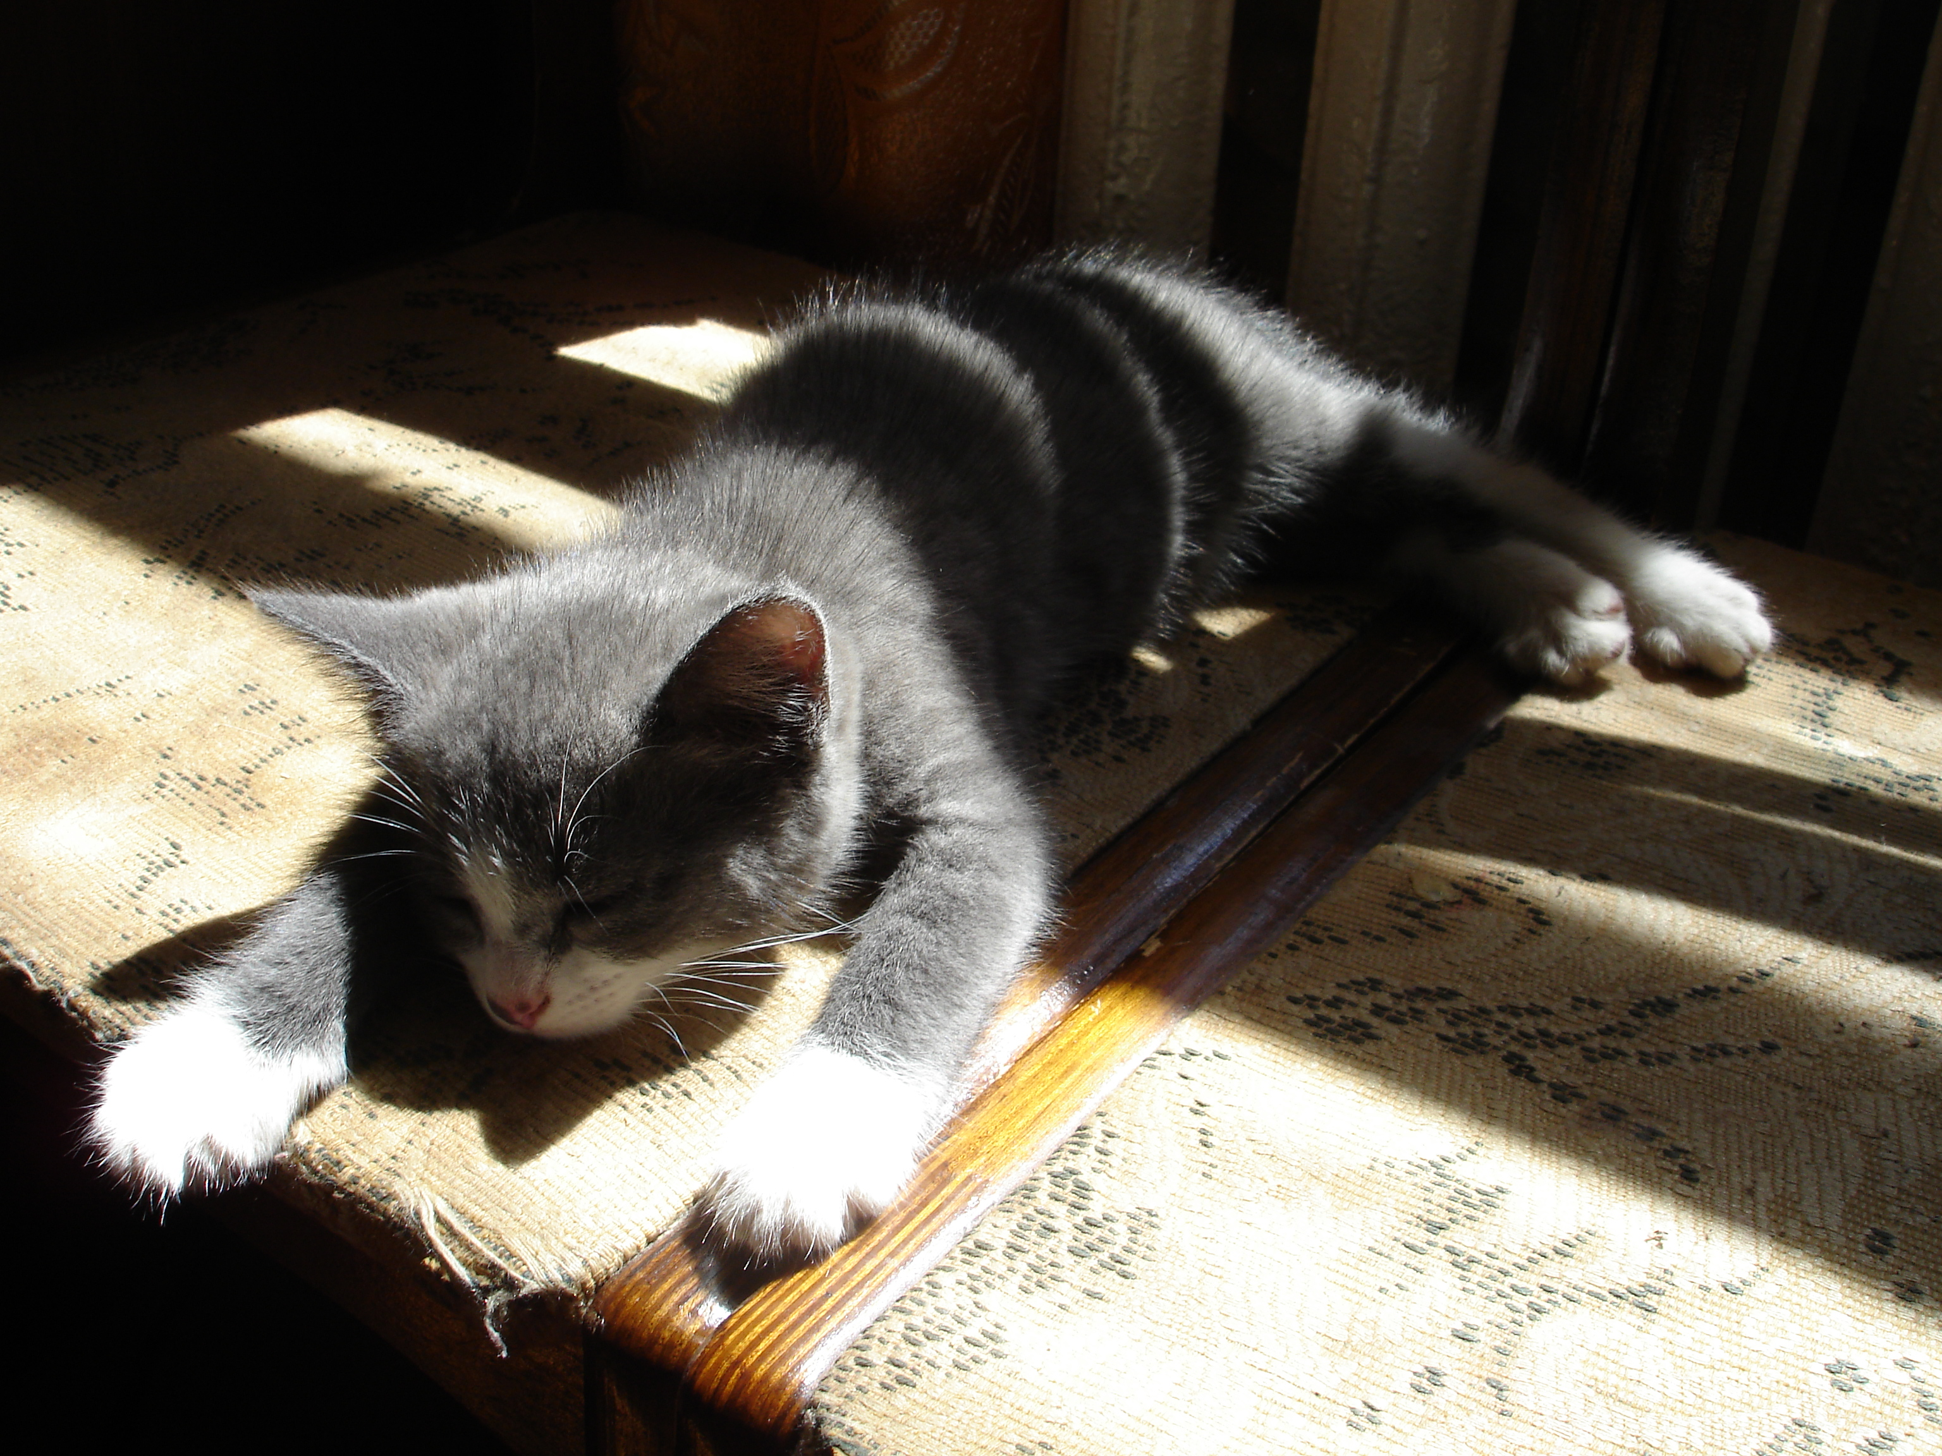

Вернуться на страницу "Мои доклады и сообщения"

